**DECLARAÇÃO DE CONFLITO DE INTERESSE**

Ao Editor Científico da Revista Brasileira de Ciências da Saúde

Nós , Izabel Cristina Hoffmann, Stela Maris de Mello Padoin, Sônia Maria Oliveira de Barros, Wendel Mombaque dos Santos, Marília Alessandra Bick e Daniela Dal Forno Kinalski, autores do manuscrito intitulado **Tecnologia da informática e plano de coleta de dados: estratégias de pesquisa em fontes secundárias**, declaramos que não possuímos nenhum conflito de interesse de ordem:

(x ) financeiro,

( x) comercial,

(x ) político,

(x ) acadêmico e,

( x) pessoal,

Declaramos também que este trabalho não teve apoio financeiro ou material recebido para o desenvolvimento deste trabalho.

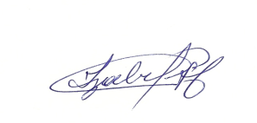 **Local: SANTA MARIA, 19 de Janeiro de 2015.**

Autores:

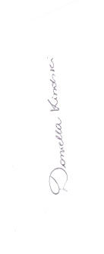Izabel Cristina Hoffmann

Wendel Mombaque dos Santos

Daniela Dal Forno Kinalski

Marília Alessandra Bick

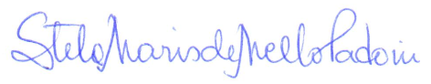

Stela Maris de Mello Padoin

Sônia Maria Oliveira de Barros